CFGS Desarrollo de Aplicaciones Multiplataforma  DAM | José Ramón Blanco Gutiérrez  Programación  Tarea 7

Informe de la PROG07_Tarea

Interfaz Imprimible
Solo posee un método devolverInfoString que sera el que se tiene que sobrescribir en todas las clases que se implemente esta interfaz. | 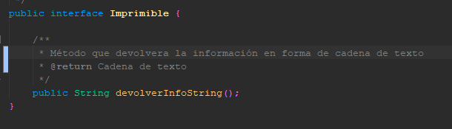

Clase Persona
La clase Persona que implementa la interface Imprimible.  El Constructor que se le tienen que pasar los tres parámetros que inician los atributos.  Todos los atributos son PRIVADOS y se usan los Getter y los Setter para manipular estos. | 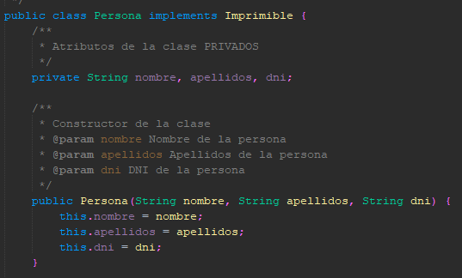
El método que obliga la interface le sobreescribimos y le decimos que retorne los tres atributos de la clase | 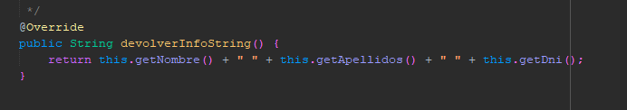

Clase Abstracta CuentaBancaria
La clase imprementa la interface Imprimible.  Contiene en uno de los atributos a la clase Persona para el titular de la cuenta.  Al constructor se los parámetros son para iniciar todos los atributos de la clase. | 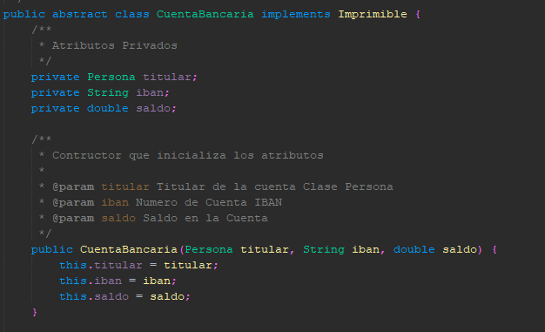
Todos los Atributos son PRIVADOS y para que desde fuera se pueda acceder a estos datos tenemos GETTER y SETTER de todos los Atributos.  En el método getTitular no se retorna directamente titular para que no exista la posibilidad de perder el encapsulamiento. | 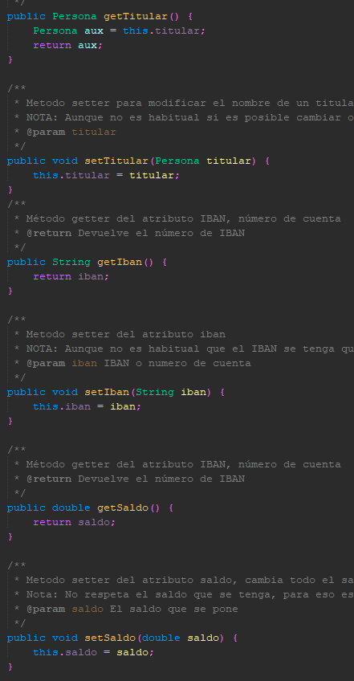
Para los ingresos en a cuenta Bancaria tenemos un método que lo que hace es aumentar el atributo saldo con el ingreso que se le pase.  Al crear este método en la clase Abstracta que van a heredar todas las cuentas pues ya tienen este método. | 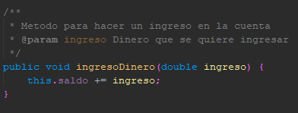
Para retirar dinero al igual que para ingresar la hemos implementado en la clase padre y así todas las clases hijos lo tienen.  Este método lo que hace es retirar saldo si hay suficiente, en caso de que no haya retorna falso y no lo retira. | 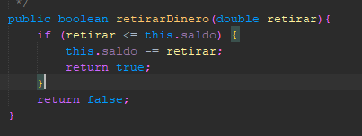
Este el método de la interface Imprimible el cual retorna los valores de los atributos, | 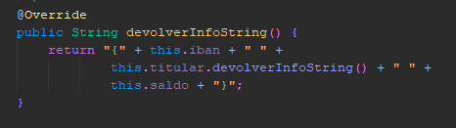

Clase CuentaAhorro
Esta clase hereda de CuentaBancaria  por lo tanto en el constructor ademas de pesarle para iniciar los atributos de esta clase, también le pasamos los de la CuentaBancaria.  Y desde dentro del Constructor llamamos al constructor de la clase padre. | 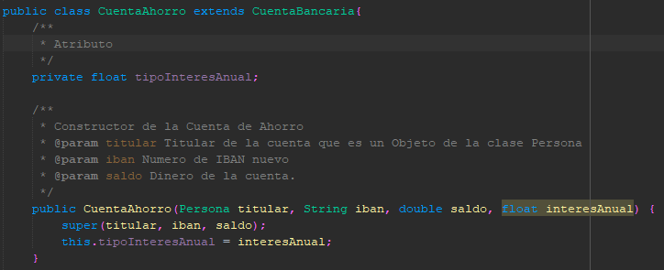
El método de la interface imprimible le sobre escribimos y desde dentro llamamos al mismo método de la clase padre y así nos da los datos de los atributos y añadimos los de esta clase. | 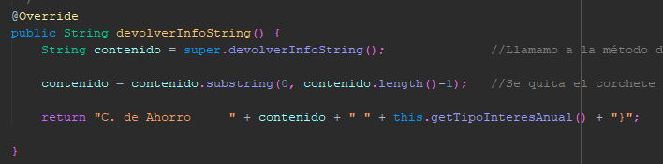

Clase Abstracta CuentaCorriente
Esta clase hereda de CuentaBancaria y tiene un atributo de de tipo cadena de texto.  El Constructor tiene de parámetros los atributos de la clase abstracta, en el cual llama al constructor padre para iniciar esos atributos heredados. | 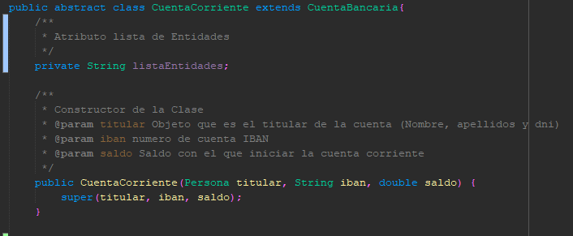
Tenemos un getter y un setter para el atributo de la lista de entidades. | 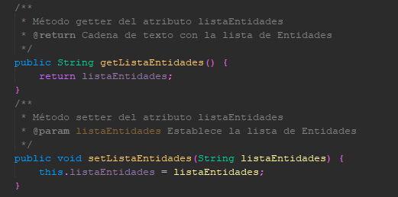

Clase CuentaCorrientePersonal
Esta clase que es para las cuenta corrientes personales hereda de Cuenta Corriente y tiene un atributo privado.  El Constructor tiene como parámetros los datos de la cuenta corriente los cuales inicializa, tanto los propios como los heredados llamando al constructor del padre. | 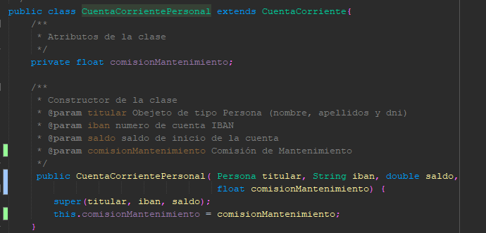
Métodos getter y setter del atributo de la clase, estos métodos son necesarios ya que el atributo es privado. | 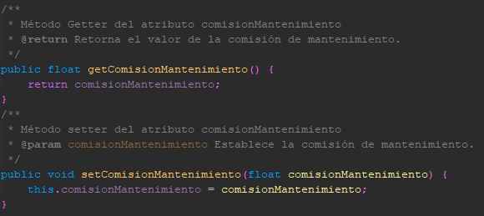
Sobrescribimos el método de la interface Imprimible y le añadimos los atributos de la clase a los atributos heredados y que lo devuelva en una cadena de texto. | 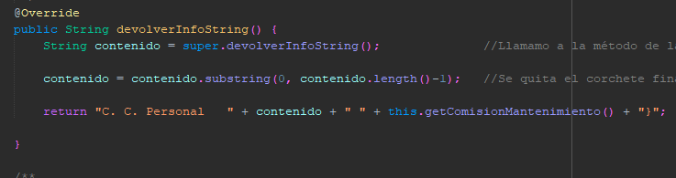

Clase CuentaCorrienteEmpresa
Clase para la gestión de las cuentas corrientes de empresa que hereda de la clase CuentaCorriente  Tiene una serie de atributos privados propios para la gestión de los descubiertos.  El constructor tiene por parámetros todos los datos del titular, que hereda estos atributos y los inicializa llamando al constructor padre. | 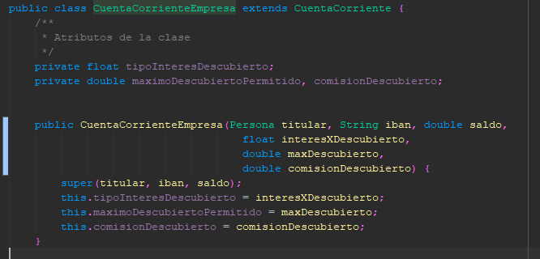
Los métodos getter y setter necesarios para los atributos de la clase ya que estos atributos son privados. | 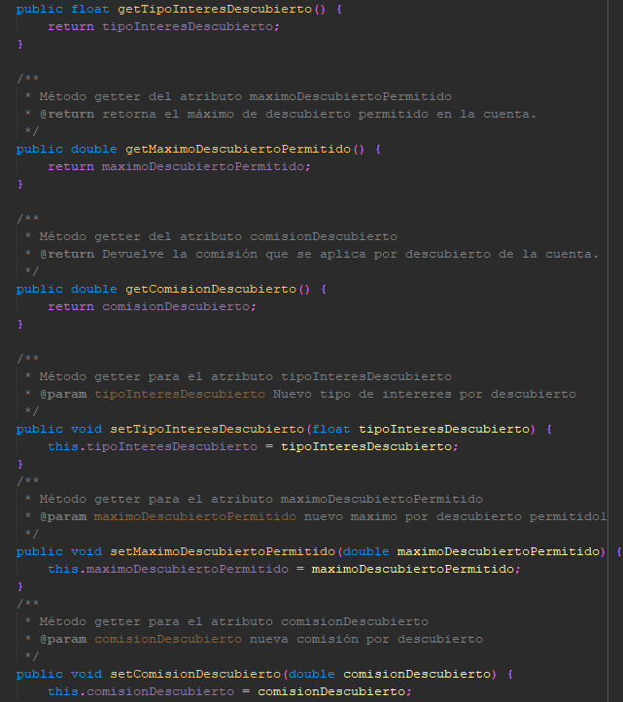
Sobrescribimos el método de la interface Imprimible y le añadimos los atributos de la clase a los atributos heredados y que lo devuelva en una cadena de texto. | 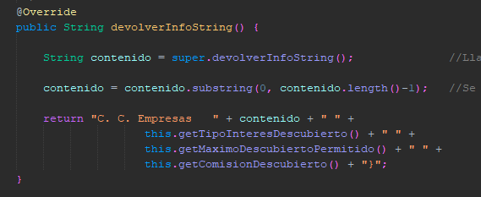
Dado que este tipo de cuenta se le permite trabajar con descubiertos (tener la cuenta con números rojos o negativos), es necesario sobrescribir el método de la clase abstracta CuentaBancaria.  En este método lo que realiza es comprobar si el dinero a retirar es menos que el Saldo si es así lo retira y devuelve true.  En caso que vaya a generar números negativos o que la cuenta ya lo este, lo comparar con el descubierto permitido, y si es menos o igual realiza la operación de retirar dinero y devuelve true.  Y como el atributo Saldo de la Clase Abstracta CuentaBancaria es privado accedemos a esos datos con sus getter y setter.  NOTA: Para la operación de descubierto al número de descubierto lo multiplico por -1 para que sea más fácil la comparativa de números rojo o negativos. | 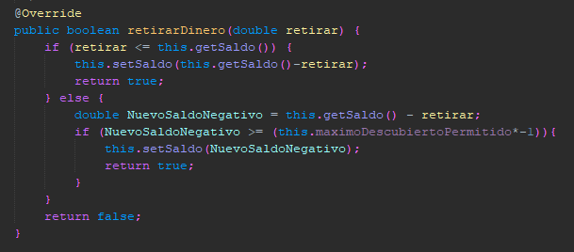

Clase Valida
La clase Valida (Válida) tiene un método estático pata la validación de los numero IBAN con un Expresión Regular, que obliga a que sea en un formato determinado. | 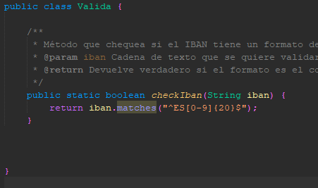

Clase Banco
Clase Banco para el control de todas las cuentas.  Tiene un atributo que es una constante con el número máximo de cuentas que se permite.  El array es donde almacena la clase las diferentes cuenta del banco y para ello es de tipo CuentaBancaria que es de clase abstracta de la que todas las clases de cuentas heredan como clase padre.  El constructor inicia el array con el numero máximo de cuentas y el contador de cuentas creadas a cero. | 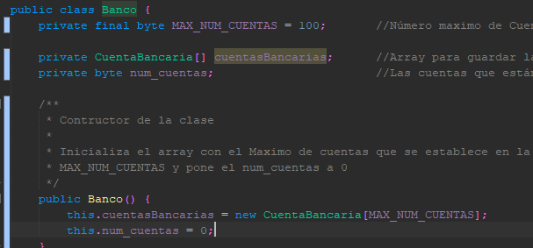
Método informacionCuenta | 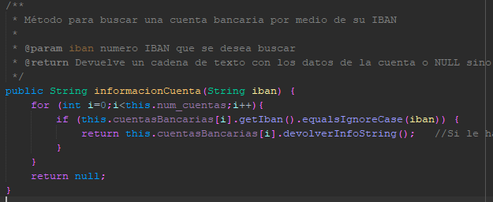
El método informacionCuenta que se le pasa por parámetro el Iban, recorre el array de cuentas bancarias y si encuentra el iban llama al método devolverinfoString y retorna la cadena de texto.
En caso que no lo encuentre retorna NULL.
Método abrirCuenta | 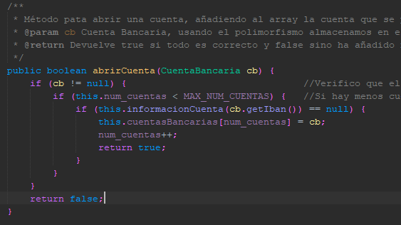
Método para Abrir Cuentas nuevas en el banco, se le pasa por parámetro un objeto de tipo CuentaBancaria. Se le puede pasar cualquiera de los tres tipos de cuenta ya que usando el polimorfismo introducirá en el array de cuentas el objeto correspondiente.

El método lo que hace es mirar si n o se ha alcanzo el máximo de cuentas y busca sino existe el IBAN y sino existe añade el nuevo objeto que se pasa por parametro.

Método listadoCuentas | 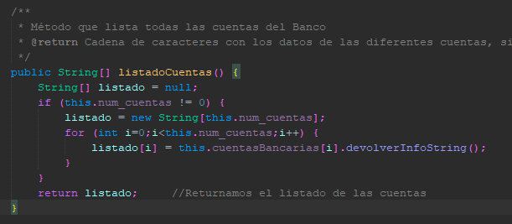
Este método devuelve un String con todas las cuentas que tiene el banco y usando el polimorfismo accede a los diferentes devolverInfoString de los tres tipos de cuentas que se guardan en el array.
Método retiradaCuenta | 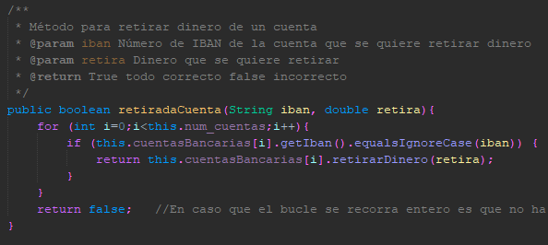
Este método busca el iban en el array y si le encuentra llama al método retirarDinero y usando el polimorfismo accede al correspondiente método de cada objeto.
Método obtenerSaldo | 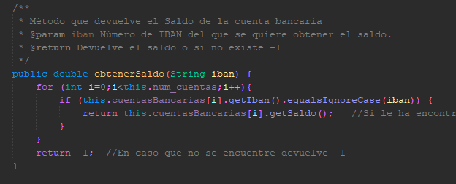
En este método buscamos la cuenta que corresponda con el IBAN y llama a getSaldo para que nos devuelva, en caso de que no exista devuelve -1.

NOTA: aunque no ha sido controlado no seria recomendado devolver -1 ya que en el caso de la Cuenta Corriente de Empresa si puede ser -1 por que si admite números negativos.

Clase Principal
Método menu() muestra en pantalla el menú principal | 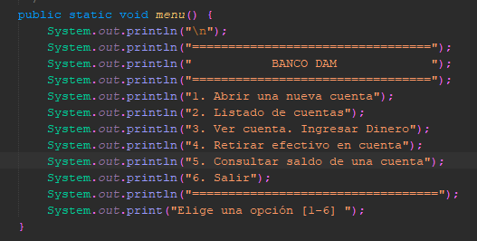
MenuCuentas() muestra en pantalla el menú para seleccionar el tipo de cuenta | 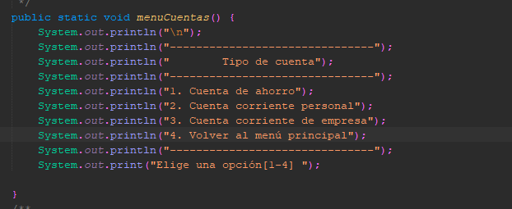
Método nuevaCuenta() | 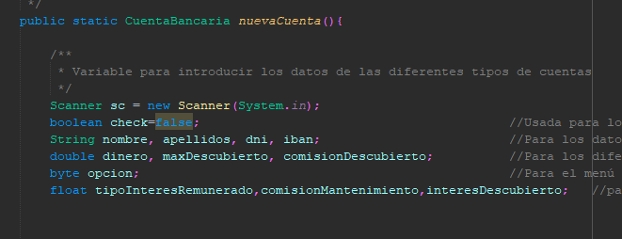
Este método es usado para introducir los datos de una nueva cuenta y devuelve un objeto compatible con CuentaBancaria.

Al comienzo del método definimos todas las variables que necesitaremos para introducir los diferentes datos de una cuenta.
El IBAN lo repetirá hasta que introduzcamos un IBAN correcto que se valida por expresiones regulares. | 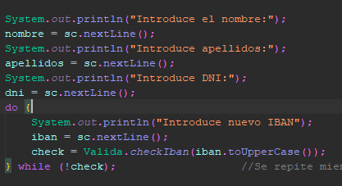
Después de introducir el saldo inicial sale el menú que muestra las diferentes cuentas que se pueden crear y el usuario tiene que seleccionar una de ellas. | 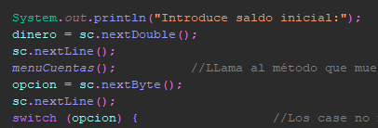
Para la opción 1 que es de Cuenta de Ahorro se pide el dato que necesita y se crea un objeto de tipo CuentaAhorro y se le pasan los parámetros del constructor.  En vez de crear un objeto persona y pasar este como parámetro lo que hago en el propio parámetro llamo al constructor de Persona.  Y llama a return devolviendo el objeto creado.  NOTA: al llamar return en el case no es necesario el break, ya que el return termina con todo el método. | 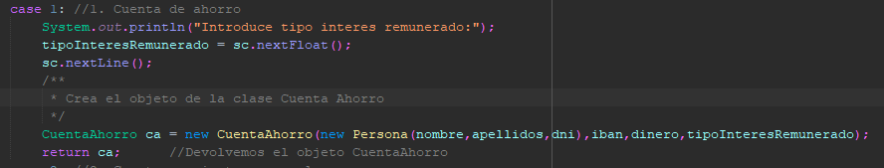
La opción 2 es para las cuentas corrientes personales por lo tanto pide el dato necesario para esa clase y crea el objeto de la clase CuentaCorrientePersonal.  En vez de crear un objeto persona y pasar este como parámetro lo que hago en el propio parámetro llamo al constructor de Persona.  Y llama a return devolviendo el objeto creado.  NOTA: al llamar return en el case no es necesario el break, ya que el return termina con todo el método. | 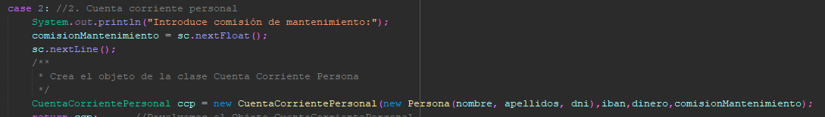
La opción 3 es para la cuentas corrientes de empresa y solicita los datos que son necesarios y crea el objeto de la clase CuentaCorrienteEmpresa.  En vez de crear un objeto persona y pasar este como parámetro lo que hago en el propio parámetro llamo al constructor de Persona.  Y llama a return devolviendo el objeto creado.  NOTA: al llamar return en el case no es necesario el break, ya que el return termina con todo el método. | 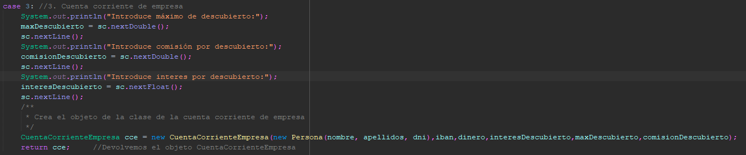
Si el usuario no selecciona ningún tipo de cuenta retorna NULL
Metodo Main | 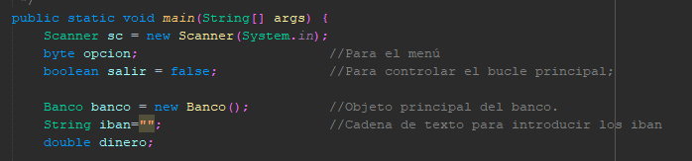
Es el método principal de la aplicación, desde donde comienza el programa.

Al principio del método definimos las variables que vamos a necesitar.

Y tambien creamos el Objeto banco de la clase Banco que es donde esta toda la lógica del negocio de la aplicación.
Con un while controlamos el bucle principal y mostramos el menú y pregunta al usuario que opción desea. | 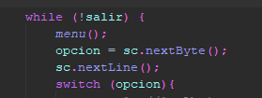
La opción 1 es para abrir una nueva cuenta en el banco en ella llamamos al metodo del banco abrircuenta y le pasamos como parámetro el método nuevaCuenta que devuelve el mismo tipo que necesita abrirCuenta.  Gestionamos los que devuelve abrirCuenta para saber si todo ha ido correctamente. | 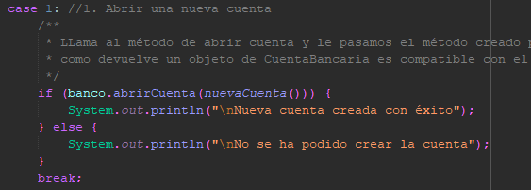
La opción 2 es para listar cuentas se llama al método listadoCuentas que devuelve un array de String, si hay datos en el array le recorremos y mostramos en pantalla las cuentas. | 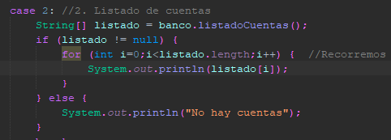
La opción 3 es para mostrar información de una cuenta y para ingresar en ella.  Lo primero que hace es buscar con el método de informacionCuenta si existe información y si es así la muestra.  Después solicita al usuario si quiere hacer un ingreso en caso que sea afirmativo solicita la cantidad y llama al método ingresoCuenta y gestiona el retorno para saber si todo está correcto. | 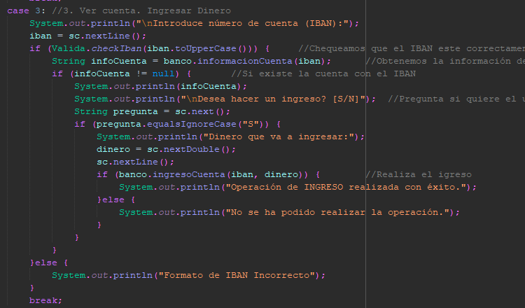
La opción 4 es para retirar el dinero de la cuenta con el método de la clase Banco retiradaCuenta que se le pasa por parámetro el Iban y el dinero que se deses retirar y que previamente se ha solicitado al usuario.  Controla la salida de la función para saber si es correcto. | 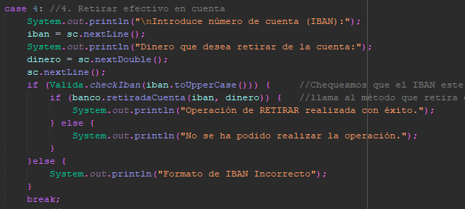
La opción 5 devuelve el Saldo de una cuenta que se pide su Iban al usuario y después llamamos al método ObtenerSaldo y mostramos el resultado.  NOTA: al igual que mencione cuando describí este método en la clase Banco, se pude dar una curiosa situación con un Objeto de la clase CuentaCorrienteEmpresa que permite números negativos que genere confusión. | 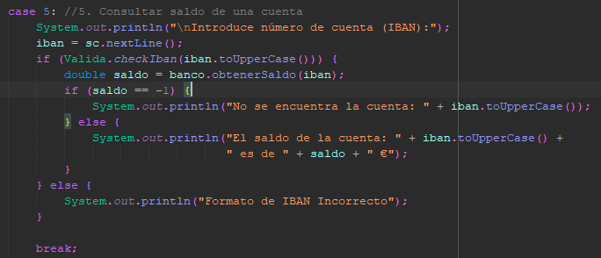
Si la opción elegida es 6 se sale del bucle y termina el programa. | 